**PRIMER PRE-PARCIAL DE METODOS DE OPTIMIZACION (MOP)**

**FACULTAD MULTIDISCIPLINARIA ORIENTAL (FMO)**

**DEPARTAMENTO DE INGENIERIA Y ARQUITECTURA**

**DOCENTE:** ING. WILBER MARLON ALVARADO MARTINEZ

**FECHA:** 19/03/2021

**ESTUDIANTE:** AMAYA SÁNCHEZ KATHERINE GABRIELA **CARNET:** AS19026

**ESTUDIANTE:** GUEVARA ARRIAZA DANNY EMANUEL **CARNET:** GA19014

**ESTUDIANTE:** HERNÁNDEZ ZAVALA CYNTHIA NOHEMY **CARNET:** HZ19004

**ESTUDIANTE:** PARADA BARRERO LUIS ANDRÉS **CARNET:** PB19022

**ESTUDIANTE:** VELÁSQUEZ VICTORIA GABRIELA **CARNET:** VV19020

**CARRERA:** INGENIERÍA DE SISTEMAS INFORMÁTICOS

**PROBLEMA 1**

**Una compañía fabrica dos productos, A y B. El volumen de ventas de A es por lo menos 80% de las ventas totales de A y B. Sin embargo, la compañía no puede vender más de 100 unidades de A por día. Ambos productos utilizan una materia prima, cuya disponibilidad diaria máxima es de 240 lb. Las tasas de consumo de la materia prima son de 2 lb por unidad de A y de 4 lb por unidad de B. Las utilidades de A y B son de $20 y $50, respectivamente. Determine la combinación óptima de productos para la compañía.**

**Objetivo**

Utilidades = maximizar

**Definir Variables**

X1 = número de unidades A

X2= número de unidades B

**Determinar la función objetivo.**

Z = 20x1 + 50x2

**Restricciones:(estructura matematica)**

X1 ≥ 0.8( x1 +x2)

X1 ≥ 0.8x1 + 0.8x2

X1 – 0.8x1 – 0.8x2 ≥ 0

0.2x1 – 0.8x2 ≥ 0

Restriccion

0.2x1 – 0.8x2 ≥ 0

X1 ≤ 100

2x1 + 4x2 ≤ 240

X1, x2 ≥ 0

Calcular los puntos

1. ***0.2x1 – 0.8x2 ≥ 0***

**Cuando x1 = 0 cuando x2 = 0**

0.2(0) – 0.8x2 = 0 0.2x1 – 0.8(0) = 0

X2 = 0 / 0.80 x1 = 0 / 0.2

X2 = 0 x2 = 0

**P(0 ,0 ) p(0 ,0 )**

1. **X1 = 100**

**P(0, 100)**

Aplicando en la tercera restriccion

1. **X1 = 100**

2(100) + 4x2 = 240

X2 = (240 – 200) / 4

X2 = 10

P(100, 10)

**reemplazando**

2(100) + 4(10) = 240

200 + 40 = 240

240 = 240

REEMPLAZO EN FUNCION OBJETIVO

Z (MAX) = 20(0) + 50(0) Z (MAX) = 20(100) + 50 (0)

Z = 0 ≥ O Z = 2000 ≥ C

Z (MAX) = 20(100) + 50(10) Z (MAX) = 20(80) + 50(20)

Z = 2500 ≥ D Z = 2600 ≥ B

Graficamos

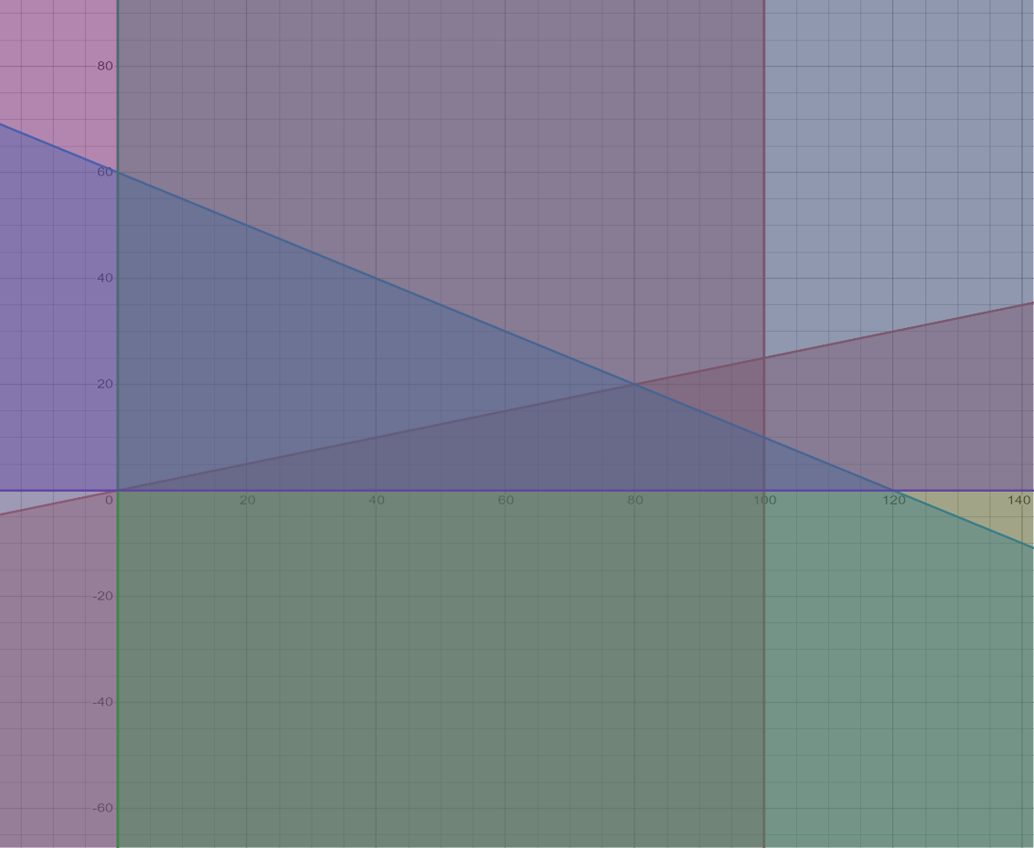

Determinar la región factiblble



A

B

Región factible

C

**Coordenadas de los vértices de la región factible**

|  |  |  |  |
| --- | --- | --- | --- |
| VERTICE | RESTRICCIONES | ECUACIONES | SOLUCIONES |
| A | -x1+ 4x2 ≤ 0  2x1 + 4x2 ≤ 240 | -x1+ 4x2 =0  2x1 + 4x2 = 240 | X = 80  Y = 20 |
| B | 2x1 + 4x2 ≤ 240  X ≤ 100 | 2x1 + 4x2 = 240  X = 100 | X= 100  Y= 10 |
| C | X ≤ 100 | X = 100 | X = 100  Y = 0 |

**7. Calcular el valor de la Función Objetivo en dichos vértices.**

|  |  |  |
| --- | --- | --- |
| vértice | (x1 , x2 ) | Función objetivo |
| A | **(80 , 20 )** | Z=20(80) + 50(20) = 2600 |
| B | **(100 ,10 )** | Z=20(100) + 50(10) = 2500 |
| C | **(100 , 0 )** | Z=20(100) + 50(0) = 2000 |

**8. encontrar la solución óptima del problema**

La compañía obtiene su mejor utilidad cuando fabrica 80 unidades del producto A y 20 unidades del producto B, cuya utilidad máxima es de 2600 dólares.